1．（05级期中第二题第3小题）已知函数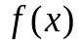在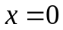的某个邻域内有连续的导数，且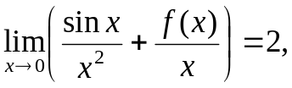 求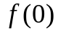及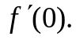
解：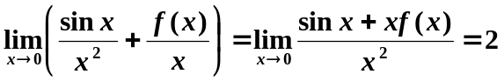
所以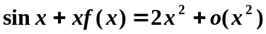，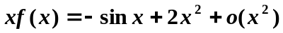
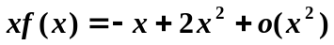，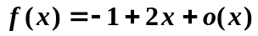
由一阶麦克劳林公式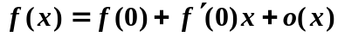
可知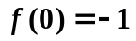，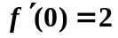

2．（07级期中填空题7）已知在处可导，且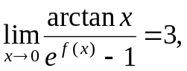则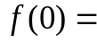 , 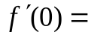 .
解： 由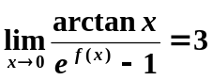，可得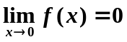，
故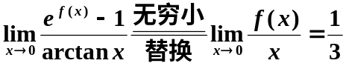，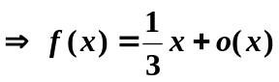
由一阶麦克劳林公式
可知 